Vysoká škola uměleckoprůmyslová v Praze od června mění design! Z VŠUP se stane UMPRUM.

Vysoká škola uměleckoprůmyslová byla založena v Praze roku 1885 jako středisko pro výchovu sil určených pro umělecký průmysl. Stala se první státní uměleckou školou na území Čech. V prvních letech svého fungování nesla název C.k. umělecko – průmyslová škola. Dlouhá tradice, množství úspěšných absolventů a všeobecný respekt veřejnosti k jejím pedagogům jsou jasnou známkou vysoké kvality, kterou si škola 128let udržuje!
Již první rektor František Schmoranz si pečlivě vybíral svůj pedagogický sbor z předních uměleckých osobností té doby a také dnes jsou její pedagogové vrcholnými představiteli volného a užitého umění v zemi. Škola prošla během 20.soletí spletitou cestou a jedním z vnějších aspektů byly i změny názvů. Po roce 1945 se ustanovil do dnešních dnů používaný název generující zkratku VŠUP. Návrat ke zkratce UMPRUM tak je tak návratem k předválečnému statutu školy.

Rektor Vysoké školy uměleckoprůmyslové profesor Jindřich Smetana na nové podobě názvu oceňuje také, že zní jako „jako říkanka, má hezkou zvukomalbu i pro cizince, graficky i rozměrově je to i vděčné písmenkové abstraktum.“ K novému názvu se přistoupilo také z praktického hlediska.
Praxe ukázala, že celý název školy, který byl zároveň logem, je velmi dlouhý a bohužel v rámci rozmanitých grafických autorských konceptů s různými formáty (pozvánky, plakáty atp.) se dostával v odpovídajícím měřítku do nečitelné podoby.

Nové logo pro školu vytvořil Štěpán Malovec. Odbornou veřejností ceněný grafik je nositelem ceny Czech grand design roku 2011 . Malovec Vysokou školu Uměleckoprůmyslovou absolvoval v roce 2003 pod vedením Zdeňka Zieglera a „Východiskem vizuálního stylu je škola samotná. Její věhlas (v historii a současnosti), který se opírá o osobnosti (z řad pedagogů i studentů) a jejich tvorbu (díla či myšlenky). Což je jednak přirozený a jednak bezedný zdroj, ze kterého lze neustále dle potřeby čerpat.“ Říká autor a dodává: „Díky tomuto konceptu se bude neustále proměňovat a zapojí se do něj všechny ateliéry školy.“
Předešlé logo školy vytvořil vedoucí Ateliéru grafického designu a vizuální komunikace profesor Rostislav Vaněk.
Spolu se změnou vizuálního stylu bude spuštěný také nový web, který pro školu vytvořil Petr Knobloch se svým studiem SORT OF. Písmo „UMPRUM“ vytvořil pro školu Tomáš Brousil.
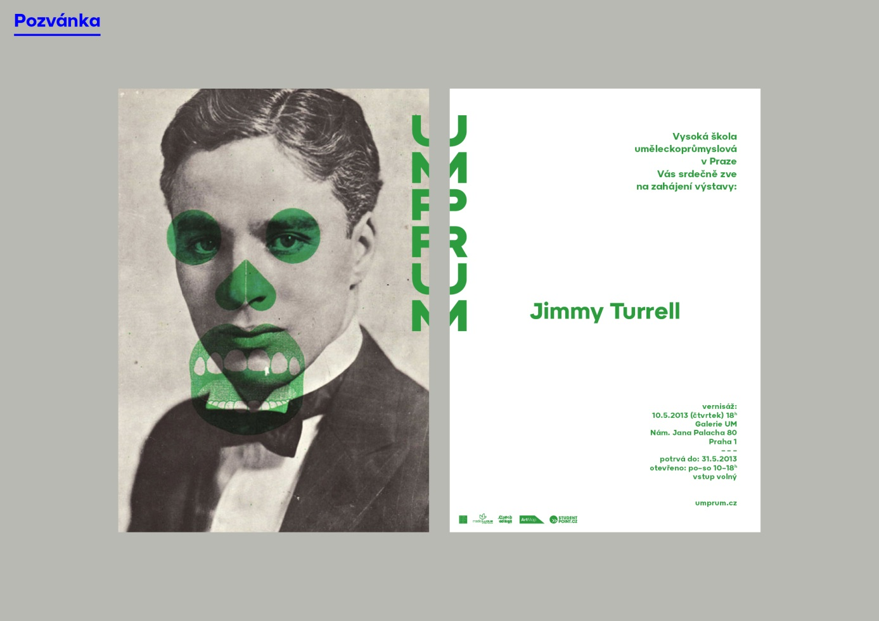
Další informace:
Veronika Pařízková
PR Manager
Vysoká škola uměleckoprůmyslová v Praze
náměstí Jana Palacha 80, 116 93 Praha 1
tel: 251 098 262 / mobil: 739 304 060
parizkova@vsup.cz / www.vsup.cz

O Vysoké škole uměleckoprůmyslové v Praze
Vysoká škola uměleckoprůmyslová v Praze byla založena v roce 1885. Po celou dobu své existence se řadí mezi nejkvalitnější vzdělávací instituce. Důkazem je množství úspěšných absolventů, kteří patří mezi respektované odborníky s prestiží přesahující hranice České republiky.
Škola je rozdělena na šest kateder – architektury, designu, volného umění, užitého umění, grafiky a dějin umění a estetiky. Jednotlivé katedry se dále člení na ateliéry dle své odborné specializace, vedené respektovaným osobnostmi.

